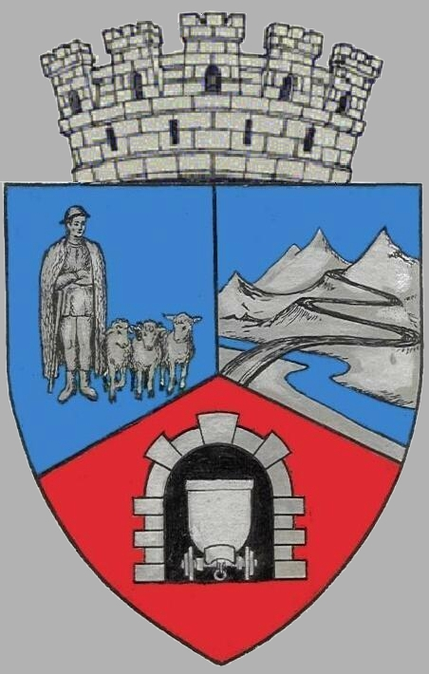
JUDEŢUL HUNEDOARA
CONSILIUL LOCAL VULCAN

-PROIECT-

HOTĂRÂRE NR.28 /2017
privind numirea reprezentanţilor în Consiliul Director al Asociaţiei de Dezvoltare Intercomunitară “Sistemul Integrat de Gestionare a Serviciului Public de Salubrizare şi a Serviciului Public de Termoficare Vulcan-Aninoasa”

CONSILIUL LOCAL AL MUNICIPIULUI VULCAN,

Analizând expunerea de motive a Primarului Municipiului Vulcan înregistrată sub nr. 31/9612/20.03.2017 prin care propune numirea reprezentanţilor în Consiliul Director al Asociaţiei de Dezvoltare Intercomunitară “Sistemul Integrat de Gestionare a Serviciului Public de Salubrizare şi a Serviciului Public de Termoficare Vulcan-Aninoasa”;
Văzând Proiectul de hotărâre nr. 31/9613/2017, raportul Compartimentului juridic din cadrul aparatului de specialitate al Primarului Municipiului Vulcan înregistrat sub nr. 31/9614/2017, avizul comisiei de specialitate „Juridică și de disciplină”, înregistrat sub nr. 37 /9615/2017, de pe lângă Consiliul local;

Având în vedere Hotărârea Consiliului Local nr. 68/2009 privind asocierea Municipiului Vulcan cu Orașul Aninoasa în vederea constituirii Asociaţiei de Dezvoltare Intercomunitară “Sistemul Integrat de Gestionare a Serviciului Public de Salubrizare şi a Serviciului Public de Termoficare Vulcan-Aninoasa”;

În conformitate cu prevederile Legii nr. 51/2006 a serviciilor comunitare de utilităţi publice, cu modificările şi completările ulterioare, cu H.G nr. 855/2008 privind aprobarea actului constitutiv – cadru şi a statutului cadru ale asociaţilor de dezvoltare comunitară cu obiect de activitate serviciile de utilităţi publice, art. 14, alin. (1), (2) şi (3) şi cu Statutul Asociaţiei de Dezvoltare Intercomunitară “Sistemul Integrat de Gestionare a Serviciului Public de Salubrizare şi a Serviciului Public de Termoficare Vulcan-Aninoasa”;
În temeiul art. 36 alin.(2) lit. e) şi alin.(7) lit. c), precum şi art. 45 alin. (1) din Legea nr. 215/2001 a administraţiei publice locale republicată,cu modificările şi completările ulterioare;

HOTĂRĂŞTE:

Art.1 Numeşte reprezentanţii Consiliului local al municipiului Vulcan în Consiliul Director a Asociaţiei de Dezvoltare Intercomunitară “Sistemul Integrat de Gestionare a Serviciului Public de Salubrizare şi a Serviciului Public de Termoficare Vulcan-Aninoasa :
- D-l Popa Cristian
- D-na Tănăsescu Daniela
Art.2 La data adoptării prezentei hotărâri, Hotărârea Consiliului Local nr. 47/2013, se abrogă.

Art.3 Împotriva prevederilor prezentei hotărâri se poate face contestație în conformitate cu prevederile Legii nr. 554/2004 privind contenciosul administrativ, cu modificările și completările ulterioare.
Art.4 Prezenta hotărâre se comunică Instituţiei Prefectului - Judeţul Hunedoara, Primarului municipiului Vulcan, Asociaţiei de Dezvoltare Intercomunitară “Sistemul Integrat de Gestionare a Serviciului Public de Salubrizare şi a Serviciului Public de Termoficare Vulcan-Aninoasa”, Consiliul Local Aninoasa, Direcţiei Tehnice, Direcţiei Economice şi se aduce la cunoştinţă publică.

VULCAN, 30.03.2017

PREŞEDINTE DE ŞEDINŢĂ: CONTRASEMNEAZĂ : SECRETAR Consilier Petculescu Petre Dan Jr. Peter Rodica

Reprezentanții Consiliului Local Vulcan în Consiliul Director a Asociaţiei de Dezvoltare Intercomunitară “Sistemul Integrat de Gestionare a Serviciului Public de Salubrizare şi a Serviciului Public de Termoficare Vulcan-Aninoasa, au fost aleși prin vot secret, rezultatul votului fiind:

-D-l Popa Cristian -18 voturi ”pentru”
- D-na Tănăsescu Daniela -17 voturi ”pentru” și un vot ”împotrivă”

Prezenta hotărâre a fost adoptată prin vot liber exprimat , fiind exprimate 18 voturi „pentru”,

